МИНОБРНАУКИ РОССИИ
Федеральное государственное бюджетное образовательное учреждение
высшего образования
«МИРЭА – Российский технологический университет»
РТУ МИРЭА
Институт Информационных технологий

Кафедра Цифровой Трансформации

Отчет по практической работе №1

по дисциплине «Проектирование баз данных»

Тема практической работы: «Выбор предметной области. Описание модели в нотации BPMN»

Выполнил:  Студент группы ИКБО-41-23 |  | Трофимов А.А.
Принял: | Морозов Д.В.

Москва 2025
ОГЛАВЛЕНИЕ
Описание сферы деятельности предприятия, указание основных специфических черт данной сферы 3
Общая характеристика выбранного предприятия 4
Описание факторов внешней и внутренней среды, влияющих на деятельность объекта исследования 5
Организационная модель предприятия 7
Описание управленческих, основных, сервисных бизнес-процессов 8
Описание выбранного бизнес-процесса организации 9

Описание сферы деятельности предприятия, указание основных специфических черт данной сферы
В рамках практической работы было выбрано предприятие — платная поликлиника
Платная поликлиника предоставляет широкий спектр медицинских услуг на коммерческой основе, обеспечивая пациентам доступ к квалифицированной медицинской помощи в комфортных условиях и без длительного ожидания.

Основные направления деятельности платной поликлиники:
- Диагностика и лечение заболеваний:
Первичная медико-санитарная помощь.
Узкоспециализированная помощь.
Инструментальная диагностика.
- Профилактика и диспансеризация:
Профилактические осмотры.
Вакцинация.
Программы здоровья.
- Реабилитация и восстановительное лечение:
Физиотерапия.
Массаж и лечебная физкультура (ЛФК).
- Скорая и неотложная помощь:
Неотложная медицинская помощь.
Стационарозамещающие технологии.
- Дополнительные услуги:
Медицинские осмотры.
Оформление медицинской документации.

Общая характеристика выбранного предприятия
Выбранное предприятие — ООО «Здоровье», частная поликлиника среднего размера. Основное здание включает:
- Регистратуру
- Кабинеты врачей различных специальностей
- Лабораторию
- Диагностическое отделение (УЗИ, МРТ, КТ)
- Административный отдел
- Кассу и зону ожидания

Описание факторов внешней и внутренней среды, влияющих на деятельность объекта исследования
Внешние факторы:
- Экономические условия:
Общее состояние экономики: Экономическая стабильность или кризис влияют на платежеспособность населения
Доступность кредитования: Условия получения кредитов определяют возможности клиники в приобретении современного оборудования и расширении услуг.
- Демографическая ситуация:
Возрастная структура населения: Старение населения может увеличить спрос на определенные медицинские услуги.
- Конкуренция:
Наличие других медицинских учреждений: Количество и качество услуг конкурентов влияют на выбор пациентов.
Государственные клиники: Предоставление платных услуг по более низким ценам в государственных учреждениях может создавать конкуренцию частным поликлиникам.
- Технологические изменения:
Внедрение новых медицинских технологий: Требует от клиники постоянного обновления оборудования и повышения квалификации персонала.
- Правовые и регуляторные аспекты:
Лицензирование и сертификация: Необходимость соответствия новым стандартам и требованиям.

Внутренние факторы:
- Квалификация персонала:
Уровень образования и профессиональной подготовки: Высококвалифицированные специалисты повышают доверие пациентов и качество обслуживания.
Постоянное обучение и развитие: Регулярные тренинги и курсы повышают компетентность сотрудников.
- Организационная структура:
Эффективность управления: Четкое распределение обязанностей и ответственности способствует слаженной работе коллектива.
- Финансовое состояние:
Рентабельность и прибыльность: Определяют возможности для инвестиций в развитие и модернизацию.
- Маркетинговая стратегия:
Продвижение услуг: Эффективная реклама и присутствие в цифровом пространстве привлекают новых пациентов.
Ценовая политика: Грамотное ценообразование учитывает платежеспособность целевой аудитории и ценовую политику конкурентов.

Организационная модель предприятия
Организационная структура платной поликлиники представляет собой систему, обеспечивающую эффективное управление и предоставление медицинских услуг высокого качества.
Платная поликлиника имеет линейную структуру:
- Генеральный Директор
- Административный персонал:
  - Регистратура
  - Бухгалтерия
- Технический персонал
  - Уборщики
  - Инженеры
  - IT-специалисты
- Медицинский персонал
  - Терапевты
  - Узкие специалисты
  - Медсестры
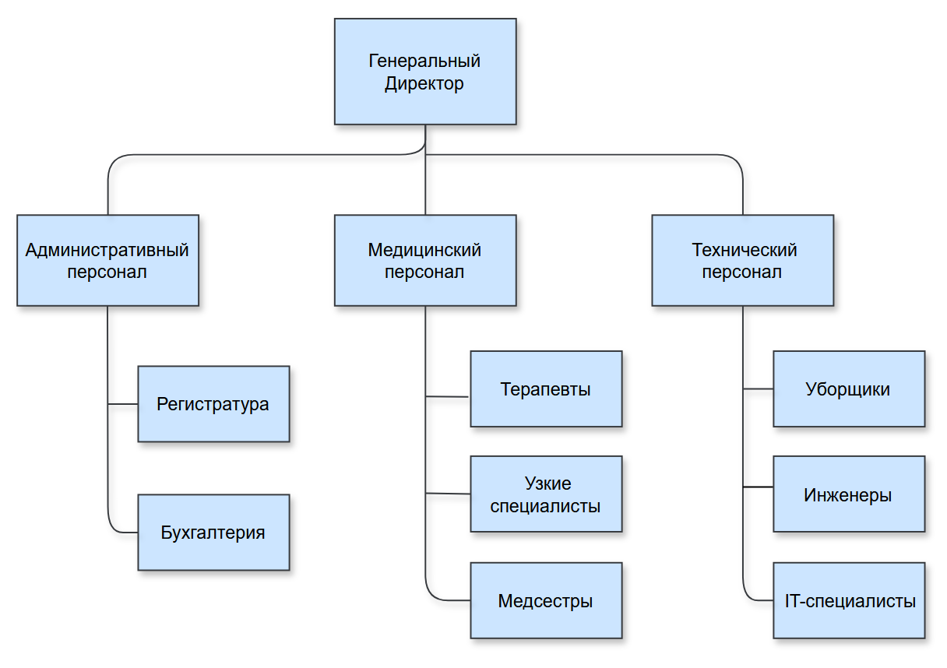
Рисунок 1 — Организационная модель предприятия Платная поликлиника

Описание управленческих, основных, сервисных бизнес-процессов
Платная поликлиника предоставляет широкий спектр дополнительных услуг, направленных на удовлетворение разнообразных потребностей пациентов и повышение качества медицинского обслуживания.
1. Медицинские осмотры:
- Профилактические осмотры.
- Периодические медицинские осмотры.
2. Оформление медицинской документации:
- Выдача справок.
- Медицинские заключения.
- Оформление больничных листов.
3. Вакцинация и иммунопрофилактика:
- Плановая вакцинация.
- Сезонная вакцинация.
- Вакцинация перед поездками.
4. Консультационные услуги:
- Диетологические консультации.
- Психологическая поддержка.
- Генетическое консультирование.
5. Физиотерапевтические процедуры:
- Аппаратная физиотерапия.
- Лечебная физкультура (ЛФК).
6. Лабораторные и диагностические услуги:
- Расширенные лабораторные исследования.
- Функциональная диагностика.

Описание выбранного бизнес-процесса организации
Основные этапы процесса:
- Заполнение заявки на сайте:
Действие пациента: Переходит на официальный сайт поликлиники и выбирает раздел "Записаться на приём".
Ввод информации: Пациент указывает личные данные (ФИО, контактный телефон, email), выбирает специализацию врача, конкретного специалиста (при необходимости), дату и время приёма.
- Проверка доступности врача:
После отправки заявки система проверяет расписание выбранного врача на наличие свободных слотов в указанное время.
Время доступно: Переход к следующему этапу.
Время недоступно: Система предлагает альтернативные даты и время для выбора.
- Подтверждение записи:
В случае необходимости регистратура проверяет корректность данных и подтверждает запись в системе.
После подтверждения пациент получает уведомление по SMS или email с деталями приёма.
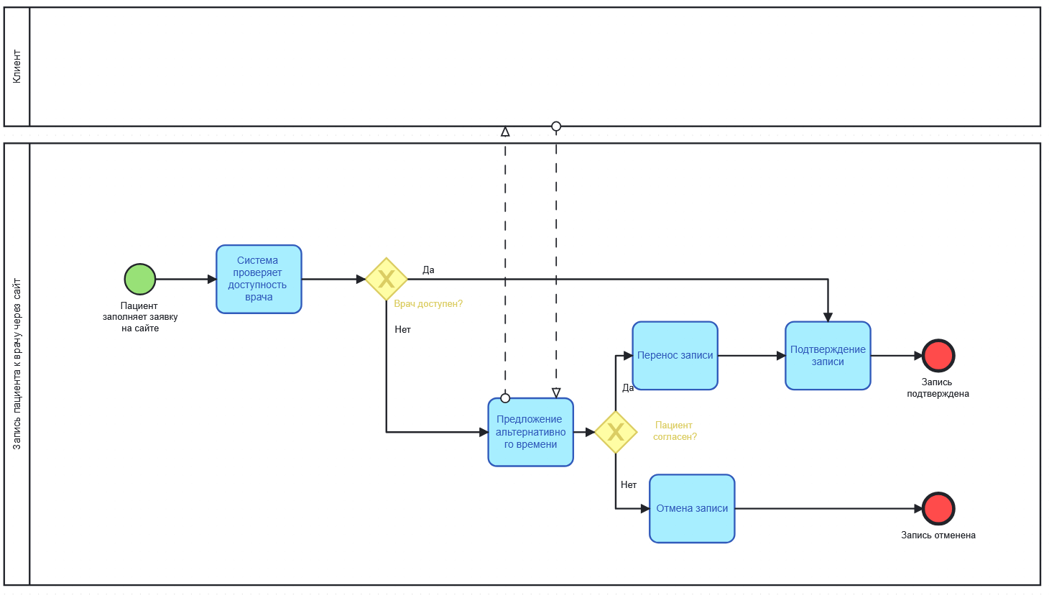
Рисунок 2 — Бизнес-процесс «Запись пациента к врачу через сайт»

ЗАКЛЮЧЕНИЕ
В ходе работы были сформированы навыки анализа предметной области.

